**UNIVERSIDAD TÉCNICA NACIONAL**

**SEDE SAN CARLOS**

**CARRERA**

**Ingeniería del Software**

**Proyecto del curso Administración de Proyectos Informáticos**

**Bachiller en Ingeniería del Software**

FlightStats

**ELABORADO POR**

Warren Carvajal Hernández

Roque Chacón Corrales

Josué Mora Boza

Wilmer Vargas Durán

Kevin Arias Arce

31 de octubre del 2018

**Contenido**

Índice de figuras 3

Índice de Tablas 4

Descripción general del proyecto 5

a. Análisis del Problema 5

b. Objetivos del proyecto 6

• Objetivo general. 6

• Objetivos específicos. 6

c. Análisis de riesgos 7

d. Métodos, herramientas y técnicas por utilizar 10

e. Lista de Requerimientos 12

f. Cronograma 14

Fase de conceptualización 15

a. Solución de la propuesta. 15

b. Diseño de Base de Datos 17

c. Actividades de aseguramiento de la calidad 18

Conclusiones 18

Recomendaciones 19

Bibliografía 20

# Índice de figuras

Ilustración 1.Cuadro Medición de Riesgos 9

Ilustración 2. Sistemas Operativos 10

Ilustración 3. Logo de React 10

Ilustración 4. Logo de Javascript 11

Ilustración 5. Logo de Heroku 11

Ilustración 6. Logo de Laravel 12

Ilustración 7. Logo de GitHub 12

Ilustración 8. Diagrama de componentes 13

Ilustración 9. Modelo Base de datos 15

# Índice de Tablas

Tabla 1. Riesgos 9

Tabla 2. Requerimientos 13

Tabla 3. Cronograma 14

# Descripción general del proyecto

## Análisis del Problema

En los últimos años los medios de transporte han experimentado grandes cambios, en infraestructura, en tecnología y hasta en rendimiento; se van “modernizando”, ya que permite el desarrollo de los países para llevarlos a un buen crecimiento urbanístico, social y económico.

Según nos comenta (**G.T. 2000 Plus**, 1990). “El transporte afecta al corazón mismo de la sociedad (...) El funcionamiento de ésta, de hecho, su misma naturaleza, dependen ampliamente de la calidad y el diseño de su sistema de transporte”

Con este comentario se puede interpretar que los medios de transporte son la columna vertebral de una economía, y sin este sistema habría un estancamiento en el desarrollo de los países.

Estudios realizados afirman que la manera más segura de viajar es vía aérea, por medio de los aviones. Aunque es el medio más seguro también es el más caro y muchas veces existen clientes insatisfechos con los servicios de la aerolínea por la que están pagando un alta suma de dinero.

Por estas razones se planteó una solución la cual es crear una aplicación móvil que le brinde alternativas con experiencias de otras personas respecto a buscar aeropuertos, donde las personas registradas puedan ver las aerolíneas que suelen dar sus servicios en dicho lugar.

Se pretende que, por medio de calificaciones realizadas de usuarios de dicha aerolínea, el nuevo usuario pueda tener elecciones para saber cuál es la mejor opción que se ajusta a su presupuesto y servicio deseado para tener la experiencia grata a la hora de viajar.

Esta aplicación pretende mejorar la experiencia de uso del transporte aéreo, brindándole informes como el clima, la duración del vuelo, hora de llegada al destino de su elección. Y teniendo estos datos el ser humano podrá distribuir mejor su tiempo, ya que es el recurso más preciado y que si se pierde no puede ser recuperado.

## Objetivos del proyecto

### Objetivo general.

1. Proveer una aplicación con el fin de mantener informado al usuario sobre los acontecimientos en cada aeropuerto para poder tener el viaje esperado, mediante el uso tecnologías Móviles.

### Objetivos específicos.

1. Mostrar vistas con los horarios de salida y llegada de vuelos a un aeropuerto, así como también, la terminal, la puerta y carrusel de equipaje, manteniendo informado al usuario.
2. Crear un listado de calificaciones a tiempo y basadas en demoras que le permita a un usuario que usa la aplicación la visualización del porcentaje de satisfacción de otros usuarios.
3. Organizar las condiciones del clima de un aeropuerto para que de esta manera el usuario pueda saber si hay posibilidades de que su vuelo sea cancelado.
4. Mantener al usuario enterado de la información relevante por medio de las notificaciones.

## Análisis de riesgos

|  |  |  |  |  |  |  |  |  |
| --- | --- | --- | --- | --- | --- | --- | --- | --- |
| # | **Riesgo (si)** | **Posible resultado (entonces)** | **Síntoma** | Probabilidad (A/M/B) | Impacto (A/M/B | Prioridad (1 - 9) | **Respuesta** | **Responsable de la acción de respuesta** |
| 1 | Problemas de salud que resulten en una hospitalización o intervención médica. | El proyecto se retrasa debido a la recuperación ante la intervención médica. | Molestias que aquejan el bienestar de la salud. | **B** | **A** | **6** | Se procede a informar al equipo de trabajo, y repartir las tareas a cargo de esta persona para avanzar con el proyecto. | Equipo de trabajo |
| 2 | Salidas del país de uno de los miembros del equipo. | Incomunicación que retrase el proyecto. | Al miembro del equipo le sale un viaje en el extranjero. | **A** | **M** | **2** | Se gestionan reuniones posteriores a su llegada, video llamadas y correos de confirmación. | Equipo de trabajo |
| 6 | Errores durante la instalación o ejecución de la herramienta de consulta. | Retraso del proyecto | Errores con las dependencias que se son necesarias para su correcto funcionamiento. | **A** | **A** | **1** | Crear un instalador que se valide la existencia de las dependencias y paquetes necesarios para el debido funcionamiento de la herramienta. | Equipo de trabajo |
| 7 | Restricción a el uso del API en consulta | Retraso del proyecto | En ocasiones hay errores en los API`s que deben ser solucionados. | **M** | **M** | **5** | Gestionar con el encargado del API | Equipo de Trabajo |

Tabla 1. Riesgos

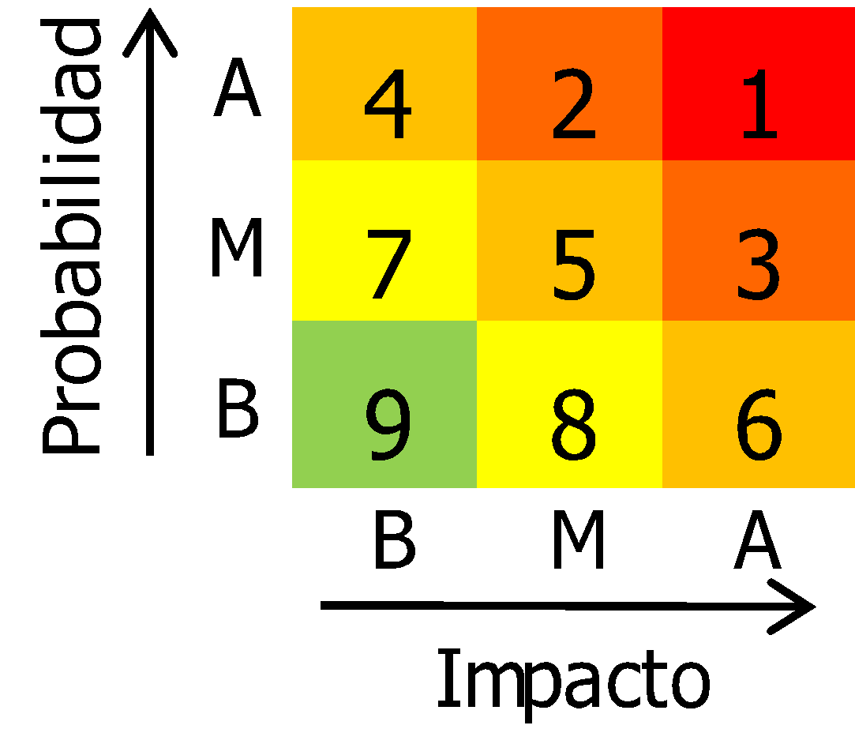

Ilustración 1.Cuadro Medición de Riesgos

## Métodos, herramientas y técnicas por utilizar

El desarrollo del proyecto plantea el uso de la programación orientada a objetos, basada en la naturaleza del lenguaje de programación que se empleará. La aplicación será desarrolla en Ionic en su versión 4, la cual permitirá que la aplicación sea hibrida y podrá ser utilizada tanto en Android como en IOS.



Ilustración 2. Sistemas Operativos

**React:**

React es una librería Javascript focalizada en el desarrollo de interfaces de usuario. Esa es su principal área de trabajo, pero lo cierto es que, con todo el ecosistema de aplicaciones y herramientas y componentes, con React encontramos un excelente aliado para hacer todo tipo de aplicaciones web, SPA (Single Page Application) o incluso aplicaciones para móviles.



Ilustración 3. Logo de React

**JavaScript**

JavaScript es un lenguaje de programación que te permite realizar actividades complejas en una página web —  cada vez más una página web hace más cosas que sólo mostrar información estática — como mostrar actualizaciones de contenido en el momento, interactuar con mapas, animaciones gráficas 2D/3D etc. — puedes estar seguro que JavaScript está involucrado.



Ilustración 4. Logo de Javascript

**Heroku:**

Heroku es propiedad de Salesforce.com.​ Heroku, es una de las primeras plataformas de computación en la nube, que fue desarrollada desde junio de 2007, con el objetivo de soportar solamente el lenguaje de programación Ruby, pero posteriormente se ha extendido el soporte a Java, Node.js, Scala, Clojure y Python y PHP. La base del sistema operativo es Debian o, en la nueva plataforma, el sistema basado en Debian Ubuntu. Y se utilizará en este proyecto para almacenar un pequeño API para gestionar algunos datos de los usuarios.



Ilustración 5. Logo de Heroku

**Laravel:**

Laravel es un framework PHP de código abierto que intenta aprovechar las ventajas de otros Frameworks y desarrollar con las últimas versiones de PHP. Su filosofía es desarrollar código de forma elegante y simple basado en un modelo MVC(Modelo-Vista-Controlador). En este caso laravel será utilizado para realizar el API que será almacenada en heroku.



Ilustración 6. Logo de Laravel

**GitHub:**

El proyecto será desarrollado por 5 estudiantes por lo cual requiere un orden y manejo en el código que se vaya desarrollando, para ello se usará Git, y el proyecto será almacenado en un repositorio de la plataforma GitHub. GitHub es una forja (plataforma de desarrollo colaborativo) para alojar proyectos utilizando el sistema de control de versiones Git.



Ilustración 7. Logo de GitHub

**Metodología**

Se utilizará la metodología cascada, también llamado secuencial o ciclo de vida de un programa (denominado así por la posición de las fases en el desarrollo de esta, que parecen caer en cascada “por gravedad” hacia las siguientes fases), es el enfoque metodológico que ordena rigurosamente las etapas del proceso para el desarrollo de software, de tal forma que el inicio de cada etapa debe esperar a la finalización de la etapa anterior.

## Lista de Requerimientos

|  |  |  |  |
| --- | --- | --- | --- |
| **Código** | **Requerimiento** | **Duración (Horas)** | **Responsable** |
| **Req-001** | **Login** | **33.8** | **Nombre del responsable** |
|  | Registro | 15 | **Kevin Arce** |
|  | Inicio de sesión | 11,6 | **Kevin Arce** |
|  | Cerrar sesión | 7,2 | **Wilmer Vargas** |
| **Req-002** | **Servicios de Flightstats** | **27** | **Nombre del responsable** |
|  | Aeropuertos | 15,2 | **Roque Chacón** |
|  | Aerolíneas | 11,8 | **Warren Carvajal** |
| **Req-003** | **Ratings** | **15** | **Nombre del responsable** |
|  | Listado de calificaciones | 15 | **Warren Carvajal** |
| **Req-004** | **Fightstatus** | **16,2** | **Nombre del responsable** |
|  | Localización | 16,2 | **Josué Mora** |
| **Req-005** | **Weather** | **18,2** | **Nombre del responsable** |
|  | Vista condiciones del clima | 18,2 | **Josué Mora** |
| **Req-006** | **Notificaciones** | **24,2** | **Nombre del responsable** |
|  | Implementación | 13 | **Kevin Arce – Roque Chacón** |
|  | Configuración | 11,2 | **Warren Carvajal** |

Tabla 2. Requerimientos

## Cronograma

|  |  |  |  |  |  |  |  |  |  |  |  |  |  |  |
| --- | --- | --- | --- | --- | --- | --- | --- | --- | --- | --- | --- | --- | --- | --- |
| Investigación |  |  |  |  |  |  |  |  |  |  |  |  |  |  |
| Entrega del Primer Avance |  |  |  |  |  |  |  |  |  |  |  |  |  |  |
| Programación | 1 | 2 | 3 | 4 | 5 | 6 | 7 | 8 | 9 | 10 | 11 | 12 | 13 | 14 |
| **Req-01-Login** |  |  |  |  |  |  |  |  |  |  |  |  |  |  |
| **Req-02-Servicios de Flightstasts** |  |  |  |  |  |  |  |  |  |  |  |  |  |  |
| **Req-03-Ratings** |  |  |  |  |  |  |  |  |  |  |  |  |  |  |
| **Req-04-Fightstatus** |  |  |  |  |  |  |  |  |  |  |  |  |  |  |
| **Req-05-Weather** |  |  |  |  |  |  |  |  |  |  |  |  |  |  |
| **Req-06-Notificaciones** |  |  |  |  |  |  |  |  |  |  |  |  |  |  |
| Entrega del Segundo Avance |  |  |  |  |  |  |  |  |  |  |  |  |  |  |
| Entrega Tercer Avance |  |  |  |  |  |  |  |  |  |  |  |  |  |  |
| Entrega y Presentación |  |  |  |  |  |  |  |  |  |  |  |  |  |  |

Tabla 3. Cronograma

# Fase de conceptualización

## Solución de la propuesta.

La solución se plantea en tres etapas o partes las cuales son independientes, pero se acoplan para completar el objetivo principal de este proyecto.

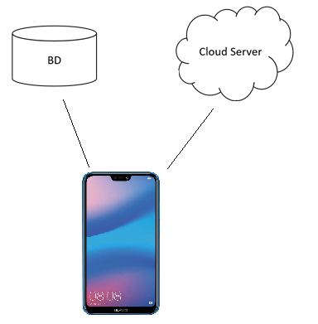

Ilustración 8. Diagrama de componentes

1. El App Mobile permite al usuario conectarse y ver las estadísticas de vuelos realizados.
2. Para poder iniciar sección, se enviará un request con los datos del usuario para verificar que existan en la base de datos de lo contrario no tendrá acceso a la aplicación.
3. La base de datos hecha en MYSQL contiene la información del personal autorizado para acceder a la app.
4. Luego el Portal se conecta a un API para consumir estadísticas de vuelos y a su vez generar una toma de decisiones por parte del usuario.
5. Por medio de un request la app consultara el api y obtendrá la información solicitada.

Para dar inicio a la solución del problema, se crea una aplicación mobile que permita los usuarios poder acceder a estadísticas de vuelos. Se optó por una aplicación mobile que haga uso de las tecnologías recientes y con más auge en el mercado, ReactJS. Aquí encaramos el primer problema, ya que ReactJS no posee un manejador de estados, así que por recomendación se incorporó Redux a la lista de tecnologías y a su vez solucionamos este primer problema.

Una vez definido esto, el siguiente paso era realizar una reunión con el equipo encargado de las vistas para que explicaran de donde obtenían los datos, y como las vistas los podían manipular, ya que esta consumirá datos de un API.

Luego se inicia la etapa de desarrollo, el inconveniente que se presento fue que se inicia el desarrollo con IONIC, pero al realizar pruebas este framework era un poco difícil de manipular, entonces para solucionar este inconveniente el equipo de desarrollo decide cambiar de framework y usar REACT, todo funcionó correctamente.

## Diseño de Base de Datos

Como parte de la solución se procede con la implementación y uso de una base de datos que pueda ser contenedora de la información requerida. Esta base de datos actúa como fuente centralizada para poderse validar los datos de usuario y poder acceder a la aplicación mobile.

Ante esto se echa mano, de una base de datos creada en MYSQL, ya que se considera que cumple a cavidad con lo que se espera realizar y por su gran rendimiento y no tener costo alguno.

Los únicos datos que almacenamos son; name, email, password, created_at solo guardamos esta información ya que la funcionabilidad de la aplicación se basa en consumir un api. Esto tiene sus riegos, como, por ejemplo, que el api este en mantenimiento y en ese caso la app dejaría de funcionar, pero de lo contrario se desarrolla de una manera más eficiente y muchísimo más ágil.

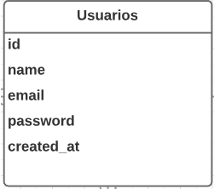

Ilustración 9. Modelo base de datos

## Actividades de aseguramiento de la calidad

Se evalúa la aplicación en diferentes escenarios, para ver la solvencia de la misma, como a su vez se prueba en diferentes tipos de celulares para ver el rendimiento de la misma en plataformas variadas.

A continuación, se ilustrarán en forma de imágenes los pasos, para lograr hacer las pruebas en AWS.

Primeramente, se crea el proyecto en la plataforma, seguidamente se le da un nombre relevante a dicha aplicación.

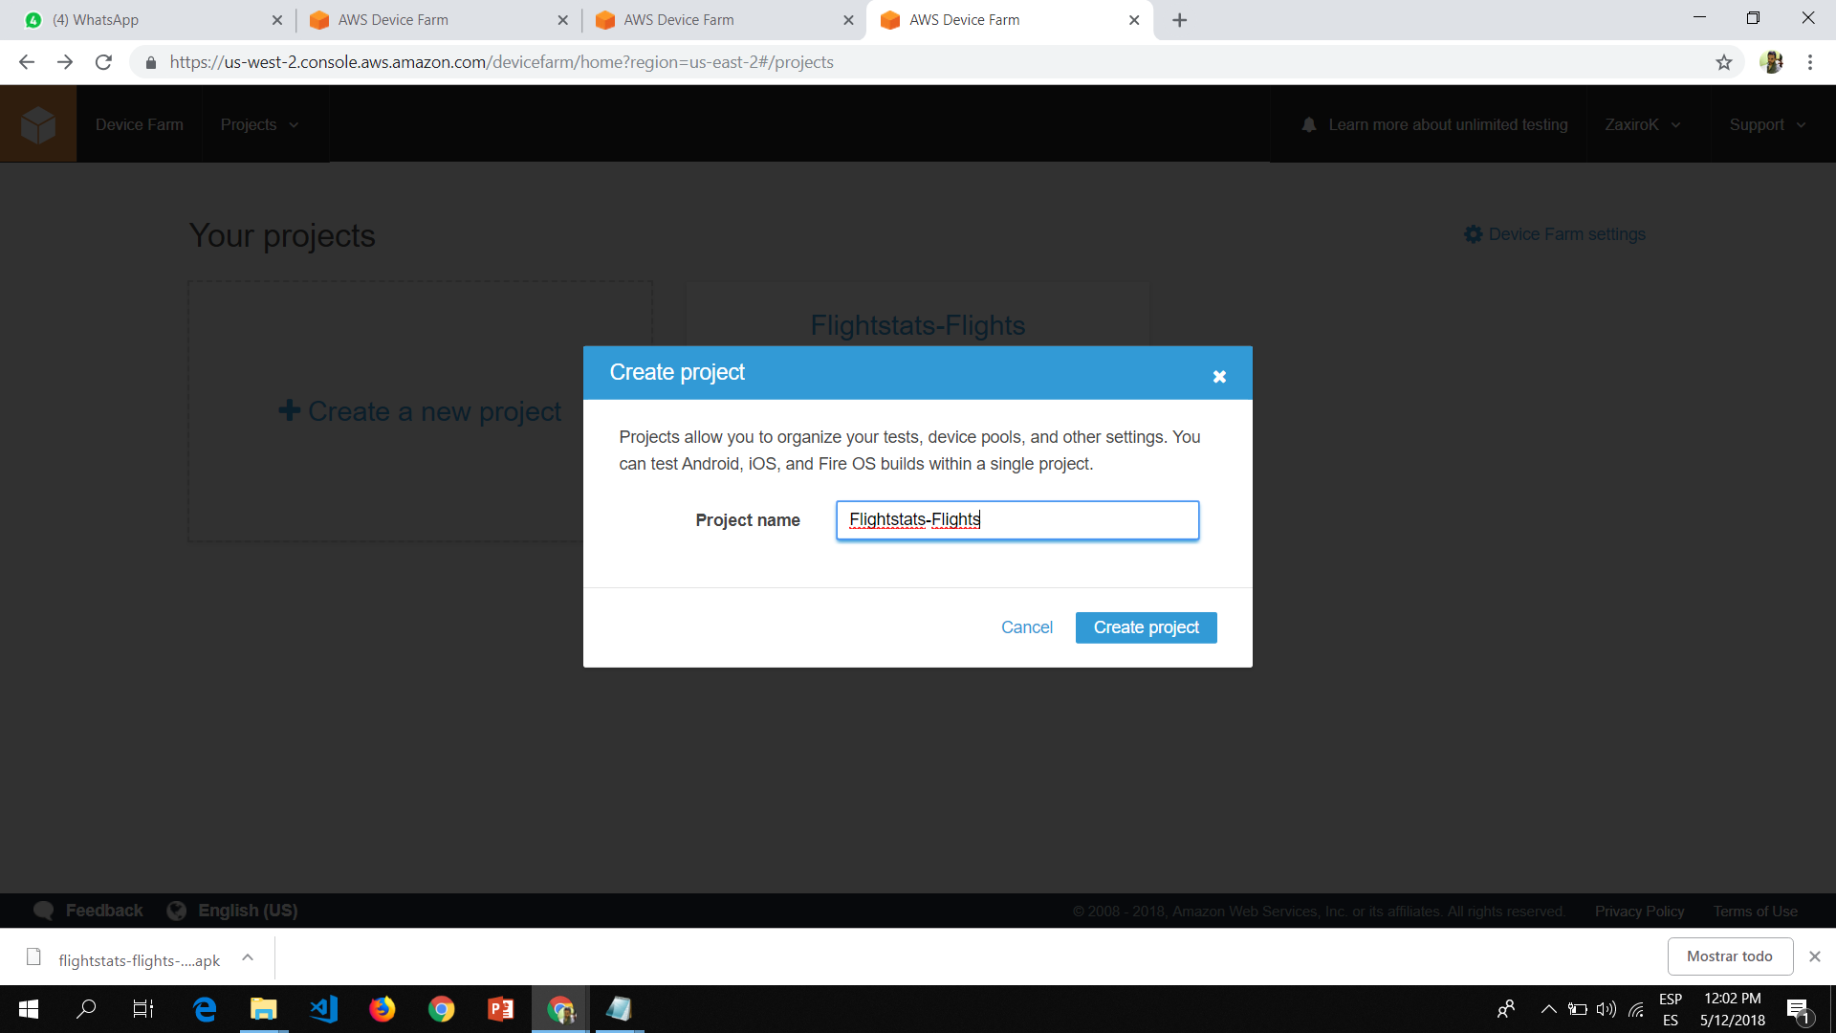

Ilustración 10. Fase 1. Creación del proyecto.

Seguidamente, luego de realizar la creación del proyecto, vamos a incorporar un nuevo “run” el cual nos servirá para levantar la app.

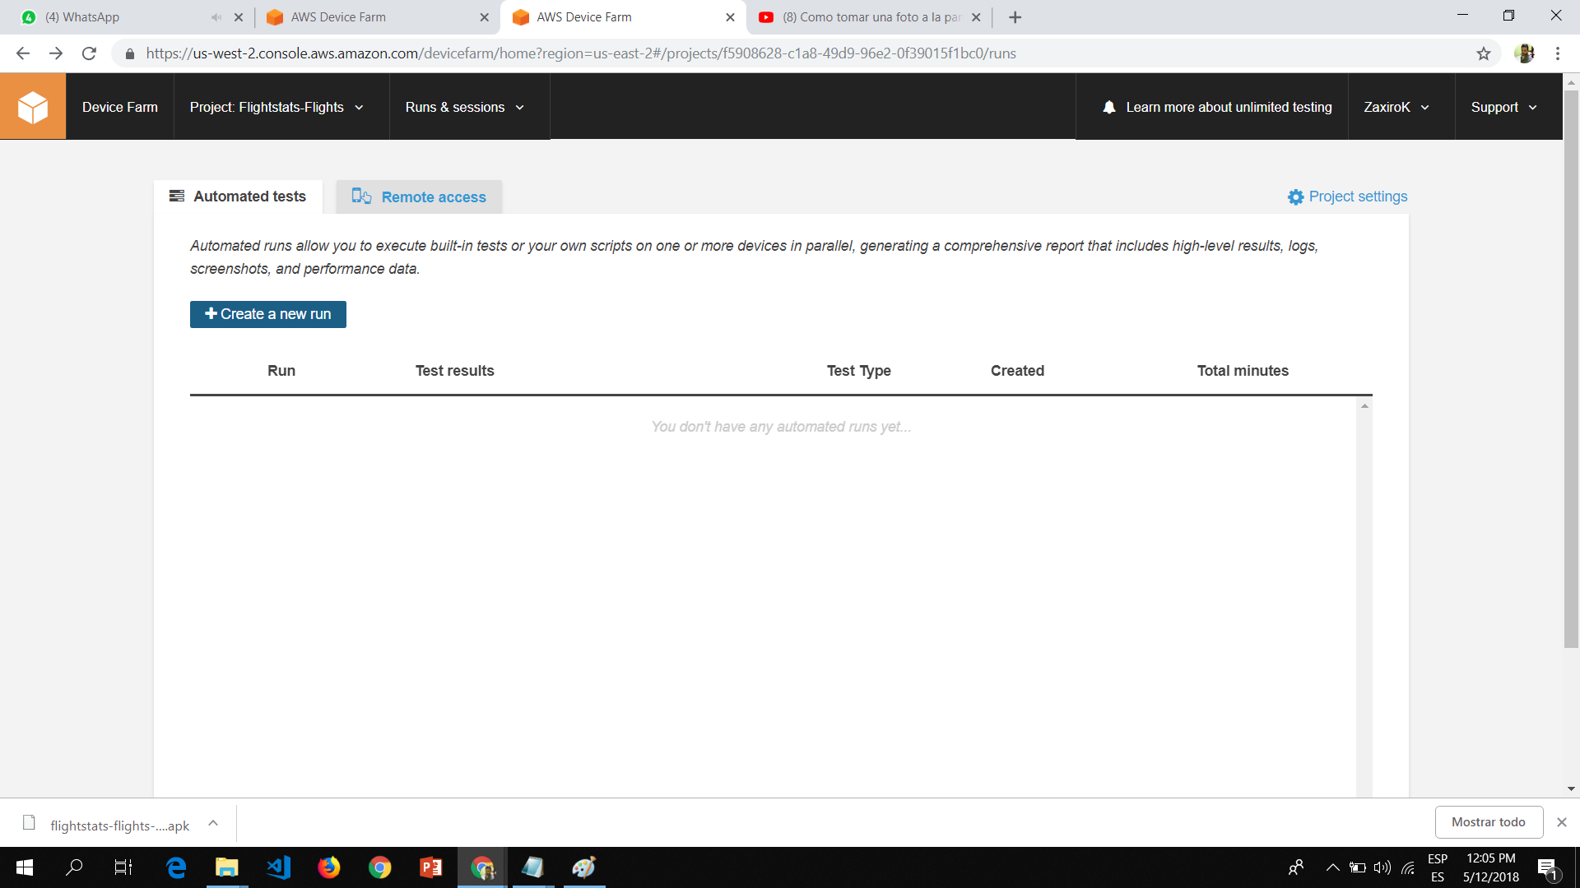 Ilustración 11. Fase 2. Creación del run

Luego de esto vamos a seleccionar nuestra app.

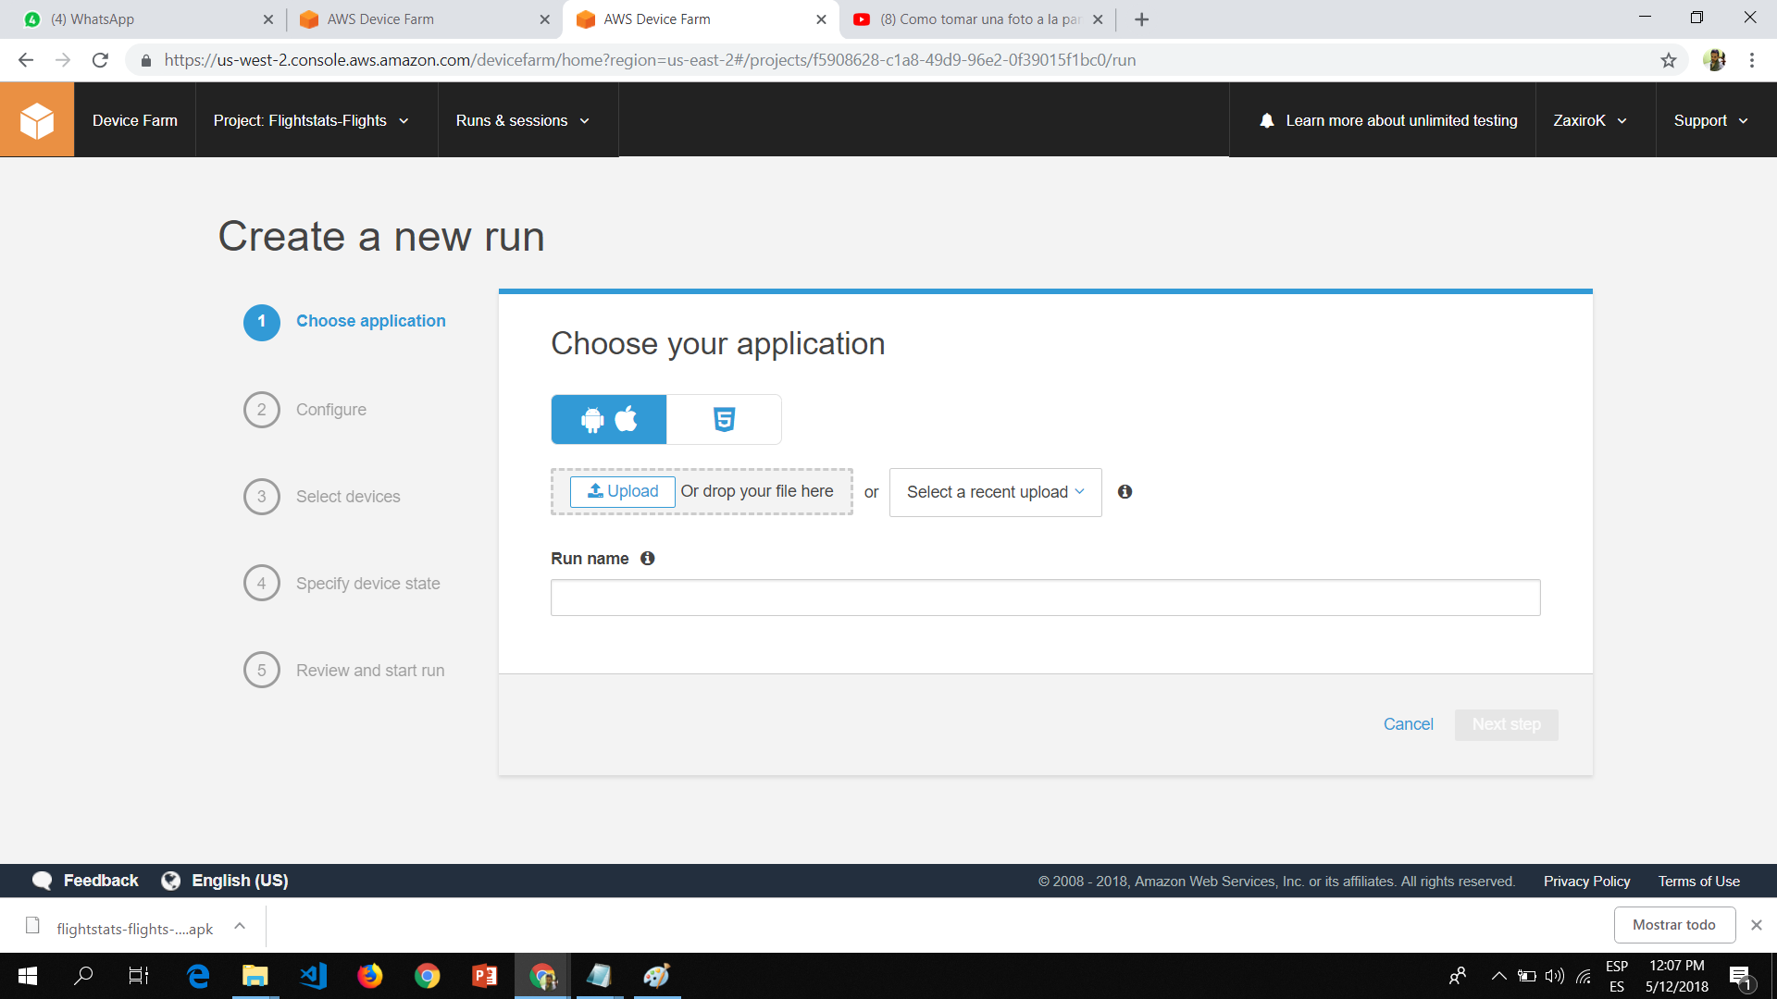

*Ilustración 12. Fase 3. Selección de nuestra aplicación.*

# Seguidamente vamos a validar que todo se allá cargado de la mejor manera, para así poder seguir con la implementación.

# 

*Ilustración 13. Fase 3. Validación.*

Una de las etapas más importante es la siguiente, en donde se realiza la configuración de nuestra aplicación.

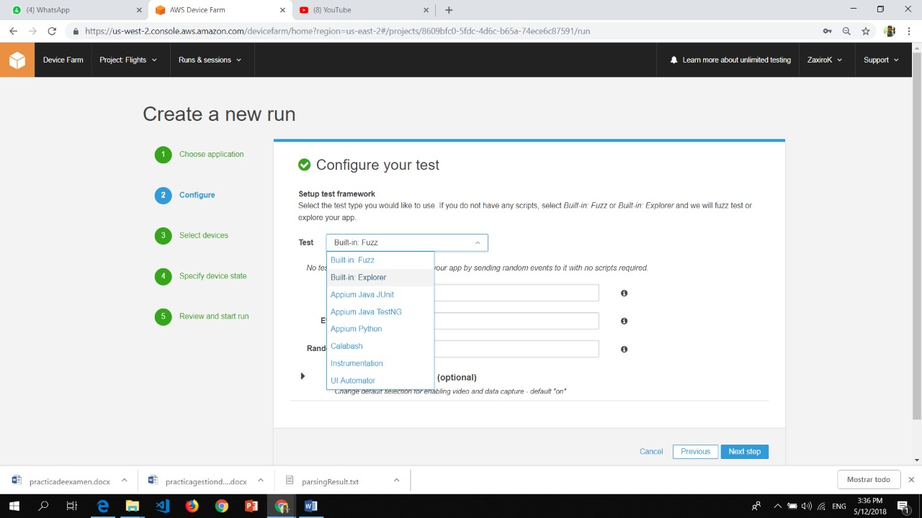

*Ilustración 14. Fase 4. Configuración.*

*A continuación, se mostrará con cuales dispositivos la app es disponible, esto lo logramos gracias a AWS, que ya tiene los emuladores de estos dispositivos.*

# 

*Ilustración 15. Fase 5. Compatibilidad.*

Luego vamos a chequear el estado actual de cada uno de los dispositivos.

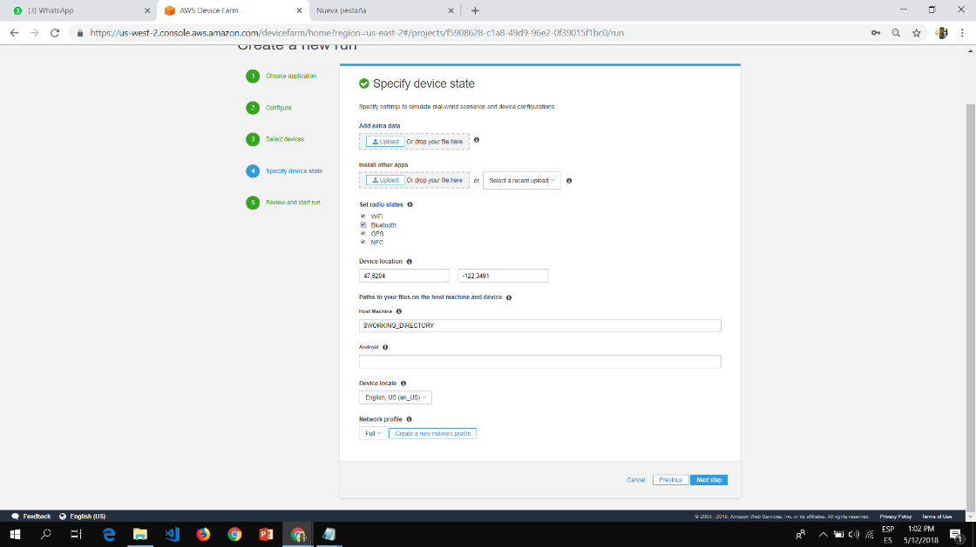

*Ilustración 16. Fase 6. Estado del Dispositivo.*

*Para ir generando una visualización de la app en los dispositivos, tenemos que pasar por la fase de “Review and Start run”*

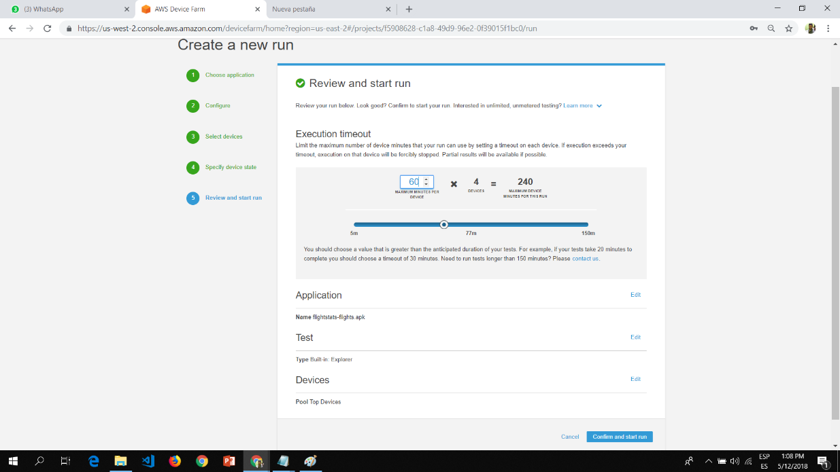

*Ilustración 16. Fase 9. Recopilación de datos.*

*Con estas etapas, terminamos el proceso de configuración, seguidamente vamos a iniciar la etapa de ejecución de nuestra app en los diferentes dispositivos.*

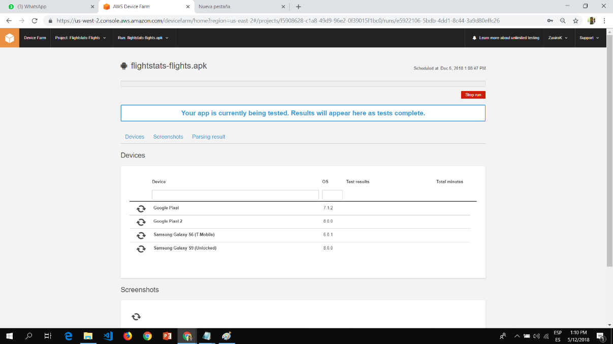

*Ilustración 17. Fase 10. Ejecución en Dispositivos.*

# En la siguiente ilustracion se podra apreciar que la aplicación esta corriendo en esos 4 dispositivos a los que se les hace prueba.

# 

*Ilustración 18. Fase 11. Compatibilidad.*

*Por último, se puede apreciar que la aplicación se ejecutó sin errores en los 4 dispositivos a los que se le aplica prueba.*

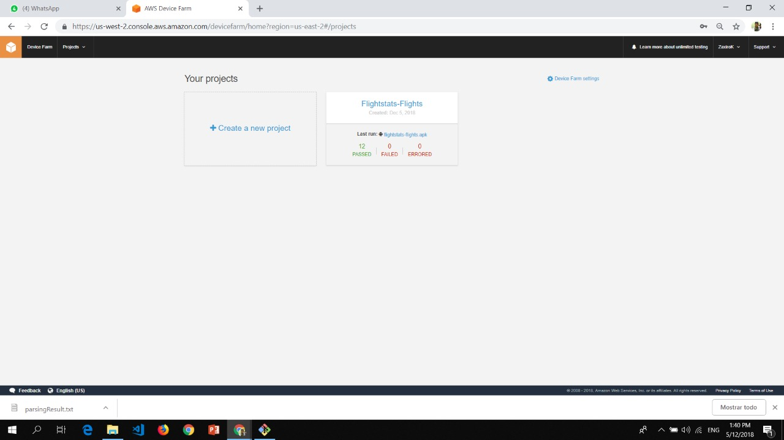

*Ilustración 19. Fase 12. Ventana de resultados.*

# Conclusiones

Luego de terminar el desarrollo de esta aplicación mobile se tiene que destacar el rendimiento que tienen las aplicaciones desarrolladas en REACT, con una filosofía de separación vistas en componentes, y con esto genera una gran reutilización de código y a su vez genera el entorno perfecto para buscar la escalabilidad.

La integración de las vistas con el API, se genera de manera dinámica y esto ayuda de gran manera a mantener los datos de la aplicación mobile actualizados, los cuales generan gran retribución entre los usuarios, ya que estos podrán tomar las mejores decisiones, en el menor tiempo posible.

Gran parte del desarrollo se basó en la investigación, ya que al ser un framework moderadamente nuevo, se tuvo que investigar bastante, pero eso no es nada nuevo ya que gracias a la formación universitaria en donde te generaban el compromiso por el autoaprendizaje ayudo mucho para la solvencia de errores.

El manejo de datos necesarios para la funcionalidad de un sistema es algo muy delicado, ya que cualquier modificación a estos puede generar fallos a futuro por esta razón se decidió optar por un gestor de bases como MYSQL que brinda muchos beneficios a la conservación de los datos. Los datos son la materia prima de cualquier aplicación, por esta razón siempre deben que estar lo más íntegros posibles.

# Recomendaciones

Se recomienda siempre verificar información de vuelos con las respectivas aerolíneas.

Se recomienda usar investigar mucho de la tecnología que se va a implementar antes de hacer el desarrollo, ya que una buena investigación te dará la herramienta que mejor se adapta a tu entorno.

Optar por tecnologías agiles las cuales te simplificaran muchísimo tu trabajo.

Es recomendado hacer pruebas unitarias en cada proceso para así conocer el verdadero rendimiento de la aplicación.

Se recomienda siempre verificar información de vuelos con las respectivas aerolíneas.

# Bibliografía

Pluralsight. (20XX). Ready to tri JavaScript. 27/11/2018, de JavaScript.com Sitio web: <https://www.javascript.com/>

Ricardocelis . (2017). ¿Que es Heroku y para qué sirve? . 28/11/2018, de Platzi Sitio web: <https://platzi.com/blog/que-es-heroku-y-para-que-me-sirve/>

React. (20XX). React A JavaScript library for building user interfaces. 26/11/2018, de React Sitio web: <https://reactjs.org/>

synergy. (2018). ¿Qué es Laravel? Ventajas del desarrollo a medida para tus proyectos. 28/11/2018, de synergy Sitio web: <https://www.synergyweb.es/blog/laravel-desarrollo-medida.html>

GitHub. (20XX). Learn Git and GitHub without any code!. 29/11/2018, de GitHub Sitio web: <https://github.com/>